Vědci zdokumentovali unikátní a dosud nepopsané chování prasat divokých
Tisková zpráva
Praha, 24. srpna 2021 - Vědci z excelentního týmu EVA Fakulty lesnické a dřevařské České zemědělské univerzity v Praze zaznamenali unikátní a dosud nepozorované chování u prasat divokých, které svědčí nejen o jejich výjimečných kognitivních schopnostech, ale i prosociálních tendencích.
Událost byla zaznamenána na sekvenci fotografií pomocí fotopasti umístěné před odchytovým zařízením, které slouží k odchytu a následnému telemetrickému výzkumu prasat divokých. Fotopast zachytila situaci, kdy dospělá bachyně manipulovala kládou zajišťující dveře odchytového zařízení a osvobodila tak prasata, která tam byla uvězněná.
„Toto chování se označuje, volně přeloženo, jako záchranné chování. Je to situace, kdy jedinec pomůže jinému jedinci, který se nachází v nebezpečné nebo stresující situaci, čímž sám velmi riskuje. Jedná se tak o extrémní projev prosociálního chování nebo altruismu,“ říká Michaela Másílková, která záchranné chování identifikovala. „Záchranné chování se dá jen obtížně studovat a bylo pozorováno jen u několika málo druhů zvířat, jako jsou například primáti nebo kytovci, ale dosud ne u prasat,“ dodává Hynek Burda, spoluautor studie. „Celá situace byla velmi rychlá a chování bachyně přesné a komplexní, jinak řečeno bachyně velmi dobře věděla, co dělat, aby past otevřela. Je to jeden z mnoha případů, který dokládá inteligenci a kognitivní schopnosti prasat. Existují navíc náznaky, že toto chování mohlo být motivováno empatií, tj. schopností vcítění se do druhého. Empatie byla prokázána u prasat domácích, ale pokud by skutečně záchranné chování bylo motivováno empatií, jednalo by se o první doklad empatie u prasat divokých,“ objasňuje význam pozorování Michaela Másílková.
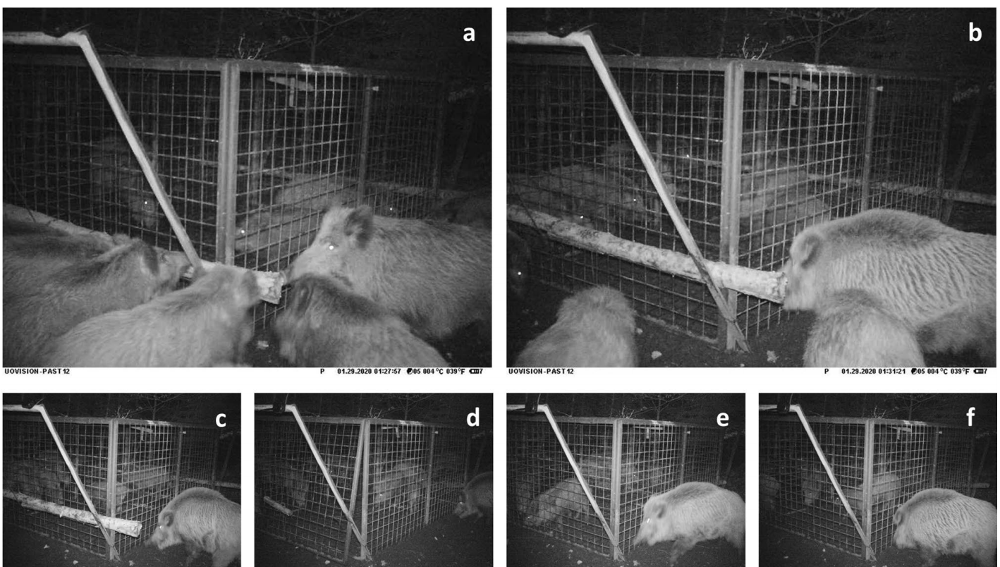
Masilkova, M., Ježek, M., Silovský, V., Faltusová, M., Rohla, J., Kušta, T. & Burda, H. (2021). Observation of rescue behaviour in wild boar (Sus scrofa). Scientific Reports, 11, 16217. https://doi.org/10.1038/s41598-021-95682-4
------------------------------------------------------------------------------------------------------------------------------------Česká zemědělská univerzita v Praze
ČZU je čtvrtou až pátou největší univerzitou v ČR. Spojuje v sobě stodesetiletou tradici s nejmodernějšími technologiemi, progresivní vědou a výzkumem v oblasti zemědělství a lesnictví, ekologie a životního prostředí, technologií a techniky, ekonomie a managementu. Moderně vybavené laboratoře se špičkovým zázemím, včetně školních podniků, umožňují vynikající vzdělávání s možností osobního růstu, včetně zapojení do vědeckých projektů doma i v zahraničí. ČZU zajišťuje kompletní vysokoškolské studium, letní školy, speciální kurzy, univerzitu třetího věku. Podle mezinárodních žebříčků univerzita patří k nejlepším 3 procentům na světě. V roce 2020 se ČZU se stala 53. nejekologičtější univerzitou na světě díky umístění v žebříčku UI Green Metric World University Rankings. V žebříčku Academic Ranking of World Universities (tzv. Šanghajský žebříček) se v roce 2020 umístila na 801.– 900. místě na světě a na 5. místě z hodnocených univerzit v ČR.
Kontakt pro novináře:
Karla Mráčková, tisková mluvčí ČZU, +420 603 203 703; mrackovak@rektorat.czu.cz

